разработка учебного занятия
по литературе

Преподаватель русского языка, литературы
Кулик Ирина Николаевна

Магнитогорск, 2019 г.

ТЕХНОЛОГИЧЕСКАЯ КАРТА

Преподаватель: Кулик Ирина Николаевна

(Ф.И.О.)

Дисциплина (МДК) с указанием индекса: ОДБ.02 Литература

Учебное занятие: № 64

Специальность/Профессия (с указанием кода): 18.02.12 Технология аналитического контроля химических соединений

Курс: 1 Группа: ТК9-18-2 Дата проведения занятия: 14 февраля 2019 г.

Тема учебного занятия: Тема любви в творчестве И.А. Бунина.

Цели учебного занятия

методическая: применение различных видов деятельности и работы с различными источниками как средства профилактики клипового мышления у студентов.

обучающая: формирование умений самостоятельно анализировать образы-персонажи и делать выводы причинах тех или иных поступков.

развивающая: развитие умения работать с текстом художественного произведения, умения находить главное в произведении для характеристики образов героев.

воспитательная: воспитание сотрудничества, коллективизма, общительности, исполнительности, инициативы, внимательности, уверенности в себе, способности к самовыражению, нравственных, эстетических, мировоззренческих установок.

Тип учебного занятия: урок закрепления знаний

Вид учебного занятия: практическое занятие

Межпредметные связи: история, русский язык, обществознание

Педагогическая технология: коммуникативная дидакика

Используемые методы обучения: частично-поисковый, репродуктивный, аналитическая беседа, самостоятельная работа с текстом рассказа.

Материально-техническое обеспечение: экран, проектор, компьютер, мультимедийная презентация, доска

Конспект урока
Деятельность преподавателя | Деятельность студентов | Дидактические задачи этапа урока

I. Организационный момент (2 мин.).
Здравствуйте! Присаживайтесь. | Приветствуют преподавателя, рассаживаются по местам. | Подготовка студентов к деятельности
Приготовьте рабочие тетради. Дежурный – назовите отсутствующих. Спасибо. | Дежурный называет отсутствующих | Психологическая установка на восприятие материала.

II. Вводный этап занятия.
Мотивация. Формулировка темы и постановка цели (4 мин.) |  | Создание личной заинтересованности в изучении темы.  Обеспечение понимания предстоящей учебной деятельности.
Слайд 2  Преподаватель:  Сегодня 14 февраля, скажите, какой сегодня праздник? Что вы знаете об истории этого праздника?  - О творчестве какого писателя мы говорили на прошлом уроке?  Слайд 3  -Сегодня, мы продолжаем с вами изучение творчества И. А. Бунина.  Ребята, как вы считаете, какова тема нашего занятия?  Слайд 4  «Тема любви в творчестве И. А. Бунина»  Запишите, пожалуйста, в тетради тему сегодняшнего урока: «Тема любви в творчестве И. А. Бунина» и эпиграф к нашему занятию:  Слайд 5  Кто любит, счастлив.  Пусть хоть распят он.  К. БальмОнт  Слайд 6  На прошлом уроке мы говорили о жизни писателя, рассмотрев творчество в общих чертах. На сегодняшнем же уроке наша цель будет заключаться в том, чтобы более детально подойти к этому вопросу: мы остановимся на изучении и анализе рассказа «Темные аллеи» сборника И. А. Бунина «Темные аллеи». Постараемся понять, в чем же загадка любви по Бунину? И может быть, разгадав загадку любви по Бунину, сможем избежать ошибок, сумеем сохранить светлое чувство, пронести его через всю жизнь.  Перед непосредственным анализом произведения мне бы хотелось напомнить вам о том, что, знакомясь с произведениями литературы, искусства, не нужно делать поспешных выводов: сложно, непонятно.... Помните: чтобы понять, нужно, по замечанию Л. Н. Толстого, «заставить ум свой действовать со всею ему возможною силою». | Диалог со студентами.  Студенты стараются сформулировать тему занятия самостоятельно.

Сообщение плана урока (2мин)
Итак, запишите в тетради план урока:  Слайд 7  1. «Тёмные аллеи» — сборник рассказов о любви.  2 Всякая любовь – это великое счастье?  (Анализ рассказа «Темные аллеи») | Записывают в тетради план занятия
Актуализация опорных знаний. Проверка знаний и умений по пройденному материалу  (4 мин.) |  | Реализация связей:  - межпредметных;  -внутрипредметных  Коррекция опорных знаний:  Выявление пробелов и внесение исправлений
Преподаватель: Давайте вспомним некоторые вехи жизни и творчества писателя.  Проверка домашнего задания  1.Что Вы знаете о жизни И. А. Бунина? В чем особенности судьбы писателя?  2. Какие произведения И. А. Бунина Вы знаете?  3. Что является главной темой произведений писателя?  Слайд 8  Тема нашего занятия сегодня как никогда актуальна.  Любовь, существуя с незапамятных времён, сопутствует человеку всю жизнь: лелеет в колыбели руками матери, звучит в совете преданного друга, светится во взгляде любимых, остаётся в воспоминаниях после ухода человека…Она является, надевая разные маски: страсти, нежности, дружбы, ревности, преданности.  Неисчерпаемость, многоликость темы любви объясняет интерес к ней обычных людей, таких, как мы с вами, и, конечно же, поэтов и писателей. В зависимости от мировоззрения, от личной судьбы каждый способен воспринимать это чувство по-разному.  -Что значит слово любовь для каждого из Вас? Какова ее роль в жизни человека?  Вспомните, пожалуйста, высказывания о любви великих людей?  Любовь  Одно из сильных переживаний в жизни человека. Каждый из нас воспринимает и переживает ее по-своему, именно поэтому общего определения для этого чувства нет. | Слушают преподавателя, отвечают на вопросы, высказывают свое мнение.
III. Этап усвоения новых знаний (20 мин.) |  | Обеспечение достижения целей урока.  Проверка понимания учебного материала.  Коррекция знаний и умений.
- «Тёмные аллеи» — сборник рассказов о любви.
Вводное слово преподавателя: Любовь, существуя с незапамятных времён, сопутствует человеку всю жизнь: лелеет в колыбели руками матери, звучит в совете преданного друга, светится во взгляде любимых, остаётся в воспоминаниях после ухода человека…Она является, надевая разные маски: страсти, нежности, дружбы, ревности, преданности.  Неисчерпаемость, многоликость темы любви объясняет интерес к ней обычных людей, таких, как мы с вами, и, конечно же, поэтов и писателей. В зависимости от мировоззрения, от личной судьбы каждый способен воспринимать это чувство по-разному.  Аналитическая беседа со студентам:  -Что значит слово любовь для каждого из Вас? Какова ее роль в жизни человека?  Вспомните, пожалуйста, высказывания о любви великих людей?  Любовь  Одно из сильных переживаний в жизни человека. Каждый из нас воспринимает и переживает ее по-своему, именно поэтому общего определения для этого чувства нет.  Преподаватель: В конце своей жизни И. Бунин создал «Тёмные аллеи» — сборник рассказов о любви. По его собственному признанию, он «написал 38 раз об одном и том же» — и всё же эти рассказы можно перечитывать вновь и вновь, каждый раз открывая для себя что-то новое. Читаешь «Тёмные аллеи» и проникаешься сладкой завистью к человеку, который оставался влюблённым в жизнь в своём немолодом возрасте. Мне кажется, что написать такие строки, где всё пронзительно, как звук скрипки, мог только человек с редчайшим талантом – умением любить! От этих рассказов исходит такая мощная энергия, что совершенно забываешь: человеку, писавшему их, было за 60. | Слушают преподавателя, отвечают на вопросы, делают записи основных выводов в тетради.

2. Всякая любовь – это великое счастье?

(Анализ рассказа «Темные аллеи»)

Слайд 9  Преподаватель: В «Тёмных аллеях» Бунин пишет о любви – чувстве, которое оставляет глубокий след в человеческой душе.  - Почему цикл, в котором Бунин воспевает такое чувство, как любовь, назван «Темные аллеи»?  - Можно ли о героях Бунина сказать словами А. Грина: «Они жили долго и умерли в один день»?  - Одноимённый рассказ, написанный в 1938 году, открывает книгу, задавая общий эмоциональный настрой, тематику и проблематику всему циклу.  Слайд 10  -Название и сюжет возникли под влиянием стихотворения Н.Огарева «Обыкновенная повесть»:  Была чудесная весна!  Они на берегу сидели –  Река была тиха, весна,  Вставало солнце, птички пели  Тянулся за рекою дол,  Спокойно, пышно зеленея,  Вблизи шиповник алый цвел,  Стояла темных лип аллея.  - Какие чувства возникают у Вас при чтении этих строк?  - Какие чувства у Вас возникают при чтении первых строк рассказа «Темные аллеи»? (Чтение студентами)  - В стихотворении Н.Огарева «Обыкновенная повесть» говориться о весне, почему же рассказ «Темные аллеи» начинается с описания осени?  - На что сразу настраивает читателя этот мрачный пейзаж? (На трагический исход истории любви, о которой пойдёт речь).  Слайд 11  - На фоне этого «холодного» пейзажа мы видим старика с «белыми усами», «седыми волосами». Это главный герой – Николай Алексеевич. Герой попадает в тёплую горницу хозяйки постоялого двора.  Автор очень подробно описывает обстановку в ней (текст).  — Что хочет показать автор?  — Почему Надежда показана в обстановке чистой, уютной горницы, а Николай Алексеевич в дороге?  - Центральное место в новелле отведено собственно диалогу главных героев. Сейчас мы с вами станем свидетелями этого трудного, но столь необходимого для обоих разговора. (Чтение фрагмента по ролям).  — Как ведут себя персонажи на протяжении разговора?  Первая реакция? (Покраснел.)  – Почему? (Стало стыдно.)  – За что? Как заговорил? (Глядя в пол, чувствует вину.)  – Наш герой заволновался во время разговора? Как ведет? (Покраснел до слез, нахмурился, зашагал.)  - Как начал говорить? (Забормотал, все проходит, любовь, молодость.)  -Возражает ему Надежда? (Любовь не проходит, не забывается.)  -Как вы думаете, он ее любил? (Да, это были волшебные минуты, самое дорогое, что имел.)  -Любовь ли вела Надежду по жизни?  -А в каком контексте упоминает героиня о «тёмных аллеях»?  Слайд 12  - Давайте вновь обратимся к стихотворению Н.Огарева «Обыкновенная повесть»: «Чудесная весна» обернулась хмурой осенью. Распахнутые навстречу будущему горизонты («Они на берегу сидели...»), замкнувшись, сузились до величины тесной горенки в придорожной избе. Аромат весеннего цветения заменил запах «разварившейся капусты, говядины и лаврового листа».  - Как видим, неожиданная встреча сыграла в жизни героя большую роль: она побудила его задуматься (кто знает, может, впервые за шестьдесят лет!) о счастье, об ответственности за свои поступки, заставила подвести некоторые жизненные итоги. | Слушают преподавателя, отвечают на поставленные вопросы, работают с текстом романа.
IV. Контроль сформированности знаний  (5 мин.) | Слушают преподавателя, отвечают на поставленные вопросы. Осмысление. | Проверка сформированности учебного материала
Преподаватель:
Слайд 13
- Как сложилась жизнь героев после расставания? Были ли они счастливы?
- И вот мы видим в конце рассказа Николая Алексеевича, который размышляет о том, а могло ли быть иначе? На этот вопрос мы постараемся ответить.
Перед вами карточки-образы, представьте, опишите, какими были герои до момента расставания? (Приложение 1, Приложение 2)
-Было ли возможно счастливое продолжние этой любви?
V. Подведение итогов занятия (5 мин.) |  | Оценка успешности достижения целей урока
Слайд 14  Преподаватель: - Ребята, вы наверно согласитесь, что любовь героев «Темных аллей трагична. Любовь без продолжения. Вновь обратимся к эпиграфу нашего занятия:  Кто любит, счастлив.  Пусть хоть распят он.  К. Бальмонт  Как вы понимаете эти строки?  Слайд 15  Любовь героев «Темных аллей трагична, но все же будем помнить, что «всякая любовь великое счастье...», что любовь - это закон мироздания. Об этом и стихотворение современника великого прозаика К. Бальмонта «Люби».  Кто не любил, не выполнял закон,  Которым в мире движутся созвездья,  Которым так прекрасен небосклон.  Он в каждом часе слышит мертвый звон.  Ему никак не избежать возмездья.  Кто любит, счастлив. Пусть хоть распят он. | Высказывают свое мнение по поставленному вопросу.
Слайд 16  Постановка задания на дом  Дома, вам необходимо написать сочинение-рассуждение на тему:  «Любовь в жизни человека:  награда или наказание?»  2) «Возможна ли человеческая жизнь без любви?» | Записывают домашнее задание.
Выставление оценок.
Слайд 17  Рефлексия (проводится в конце урока) (3 мин)  Давайте составим синквейн к слову «любовь». Любовь. Кратковременная, озаряющая. Греет, живёт, спасает. Не ведёт к счастью. Память.  Приложение 3  Спасибо за внимание! До свидания! | Заполняют карточки.

Список используемой литературы:
- Агеносов В.В. Русская литература XX в.: учебник. Ч. 1, 2. 11 кл / В.В. Агеносов. - М.: Дрофа, 2013.
- Золотарева, Ирина Васильевна. Поурочные разработки по русской литературе. Вторая половина XIX века. 10 кл. II полугодие [Текст]: методические рекомендации / И. В. Золотарева, Т. И. Михайлова. - 2-е изд., доп. - М. : ВАКО, 2013.
- Методика подготовки и проведения открытого урока. Методические рекомендации/Сизоненко Л.Н.,- Магнитогорск: ГАПОУ ЧО «Политехнический колледж»,2018.-с.62
Интернет-ресурсы:
- https://открытыйурок.рф/статьи/646419/ https://nsportal.ru/shkola/literatura/library/2017/04/25/konspekt-uroka-po-literature-i-bunin-temnye-allei
- http://pedcollege.tomsk.ru/moodle/mod/book/view.php?id=14535&chapterid=171
- https://ilibrary.ru/text/1021/p.1/index.html

Приложение 1

Охарактеризуйте главную героиню до момента расставания с Николаем Алексеевичем:
Опишите внешность героини; расскажите о воспитании, манерах, имела ли право жить в доме господ, была ли образована. Что могло произойти после того, как господа узнали о связи Надежды с Николаем Алексеевичем?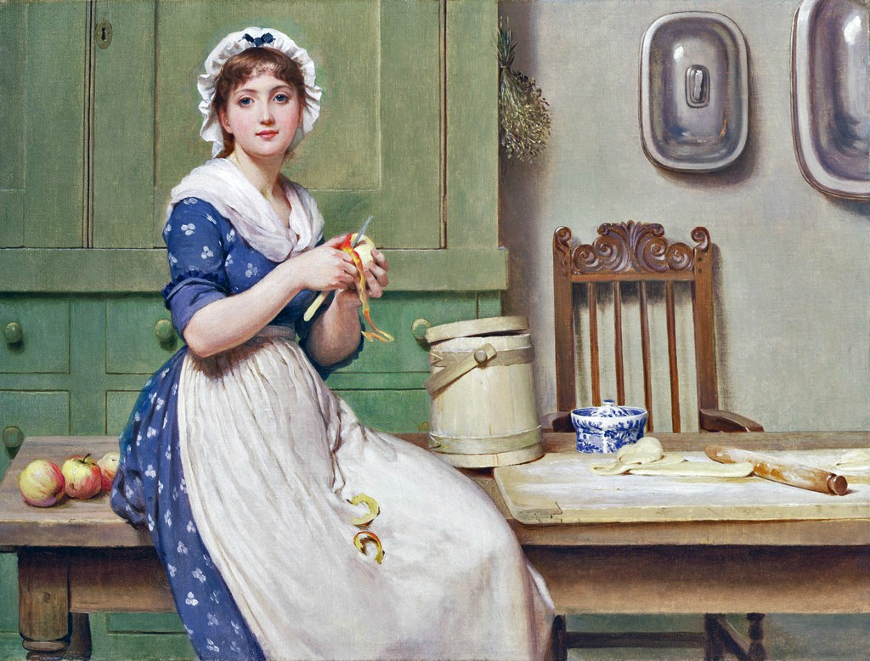

Приложение 2
Охарактеризуйте главного героя до момента расставания с Надеждой:
Опишите внешность героя; расскажите о воспитании, манерах, как относились к главному герою родители, мог ли принимать решения без воли родителей?

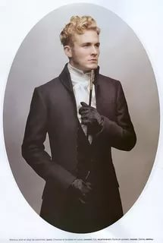

Приложение 3

Любовь - это…

